Муниципальное бюджетное дошкольное образовательное учреждение
детский сад № 5

Информационно-познавательный проект по ПДД
«Наш безопасный маршрут».
(подготовительная группа)

Подготовили: Кулемина И.Н.

г. Лукоянов, 2017 год.
Вид проекта: краткосрочный.
Тип проекта: информационно – познавательный.
Группа: подготовительная.
Участники проекта: дети, родители, педагоги.

Актуальность.
Дошкольный возраст – период, когда формируется личность и закладываются прочные основы опыта жизнедеятельности, здорового образа жизни. Ребенок по своим физиологическим особенностям не может самостоятельно определить всю меру опасности. Поэтому на взрослых возложена миссия защиты своего ребенка. Детям нужно разумно помогать избегать повреждений, ведь невозможно все время водить их за руку, удерживать возле себя. Необходимо воспитывать привычку правильно кататься на велосипеде, объяснять, как надо вести себя во дворе, на улице. Нужно формировать у детей навыки поведения в ситуациях, чреватых получением травм, формировать у них представления о наиболее типичных, часто встречающихся ситуациях.
Одной из серьезнейших проблем любого населенного пункта является дорожно-транспортный травматизм. До настоящего времени снизить его уровень не удается. Ежегодно в дорожно-транспортных происшествиях получают ранения и гибнут дети. Самыми распространенными ошибками, которые совершают дети, являются: неожиданный выход на проезжую часть в неустановленном месте, выход из-за стоявшего транспорта, неподчинения сигналам светофора, нарушение правил езды на велосипедах и т.д., беспечность детей на дорогах зависит от взрослых, от низкого уровня их культуры поведения. А цена этому – детская жизнь.
Чтобы оградить детей от опасности, надо как можно раньше начать готовить их к встрече с улицей, движением, приучать обращаться к старшим за помощью, а также и самим правильно и своевременно реагировать на сложившуюся ситуацию. Чем раньше удастся познакомить ребенка с правилами дорожного движения, сформировать у него навыки культуры поведения в транспорте, на улице, тем меньше вероятности нежелательных происшествий с ним на дороге. В этом должны принимать участие и родители, и дошкольные учреждения, а в дальнейшем, конечно же, школа и другие образовательные учреждения.

Цель проекта: формирование навыков безопасного поведения на улице и по дороге в детский сад.
Задачи:
- углублять представления детей о Правилах дорожного движения, полученные ранее;
- расширять знания детей о ПДД для пешеходов и пассажиров и о работе сотрудников ГИБДД, контролирующих и регулирующих движение на улице;
- продолжать знакомство с назначением дорожных знаков и их начертаниями;
- расширять знания детей о видах транспорта;
- развивать у детей способности к предвидению возможной опасности в конкретно меняющейся ситуации и построению адекватного безопасного поведения;
- воспитывать в детях грамотных пешеходов.

Работа с родителями.
Изготовление атрибутов по правилам дорожного движения.
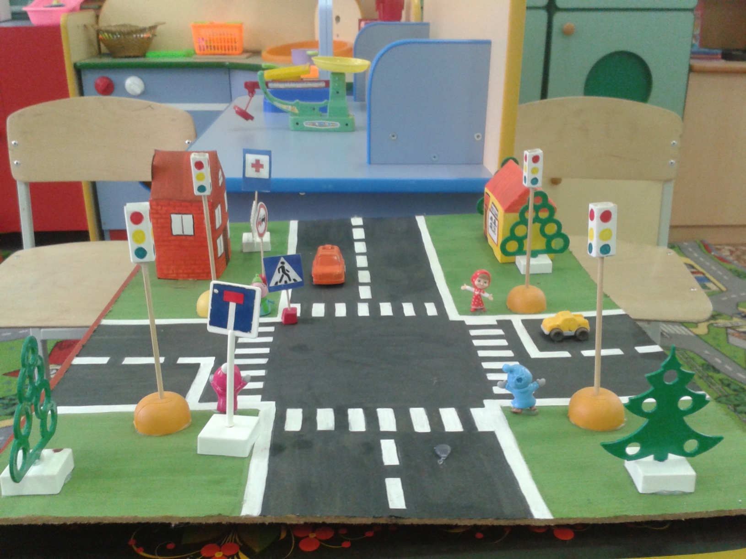
Макет дороги.
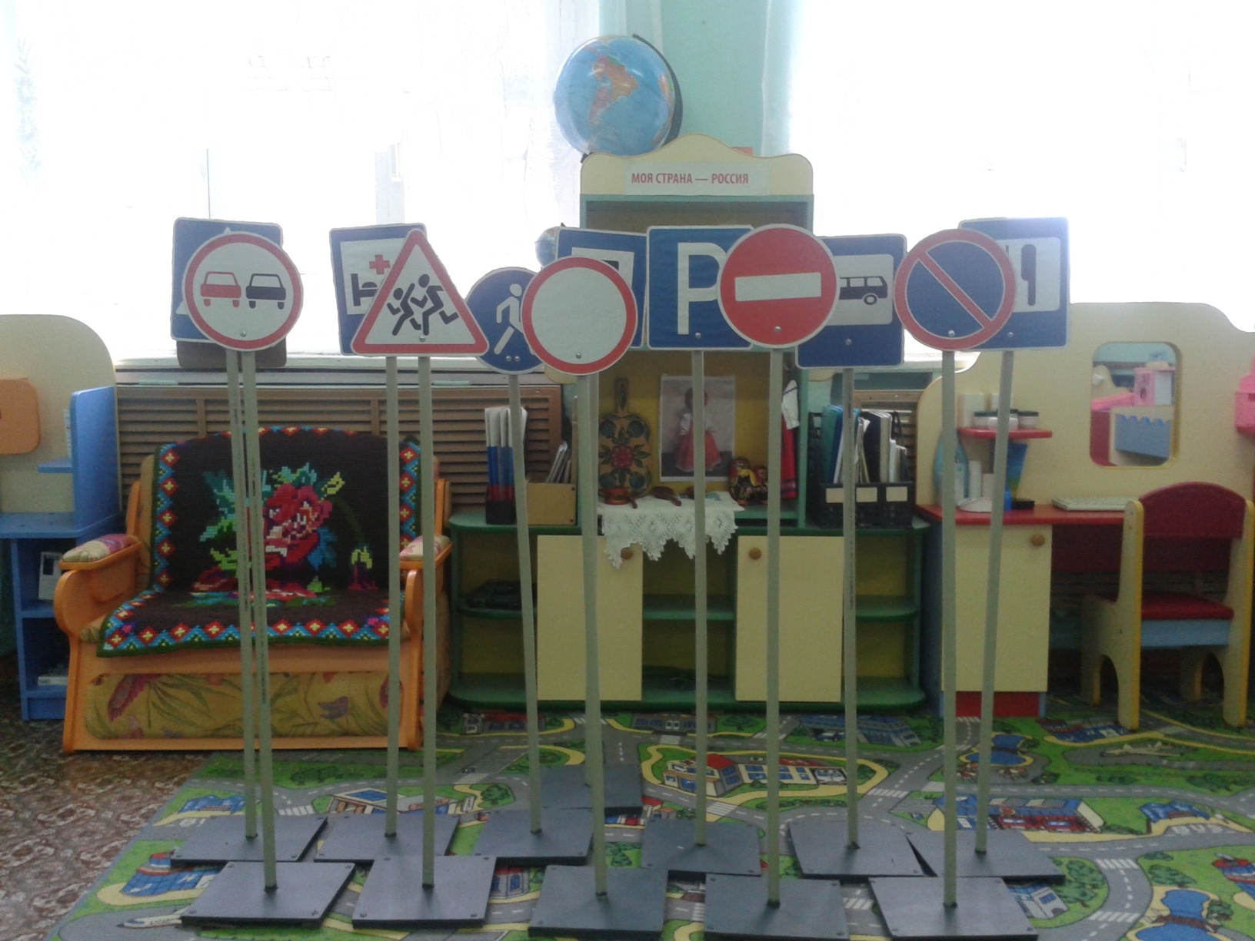
Дорожные знаки.

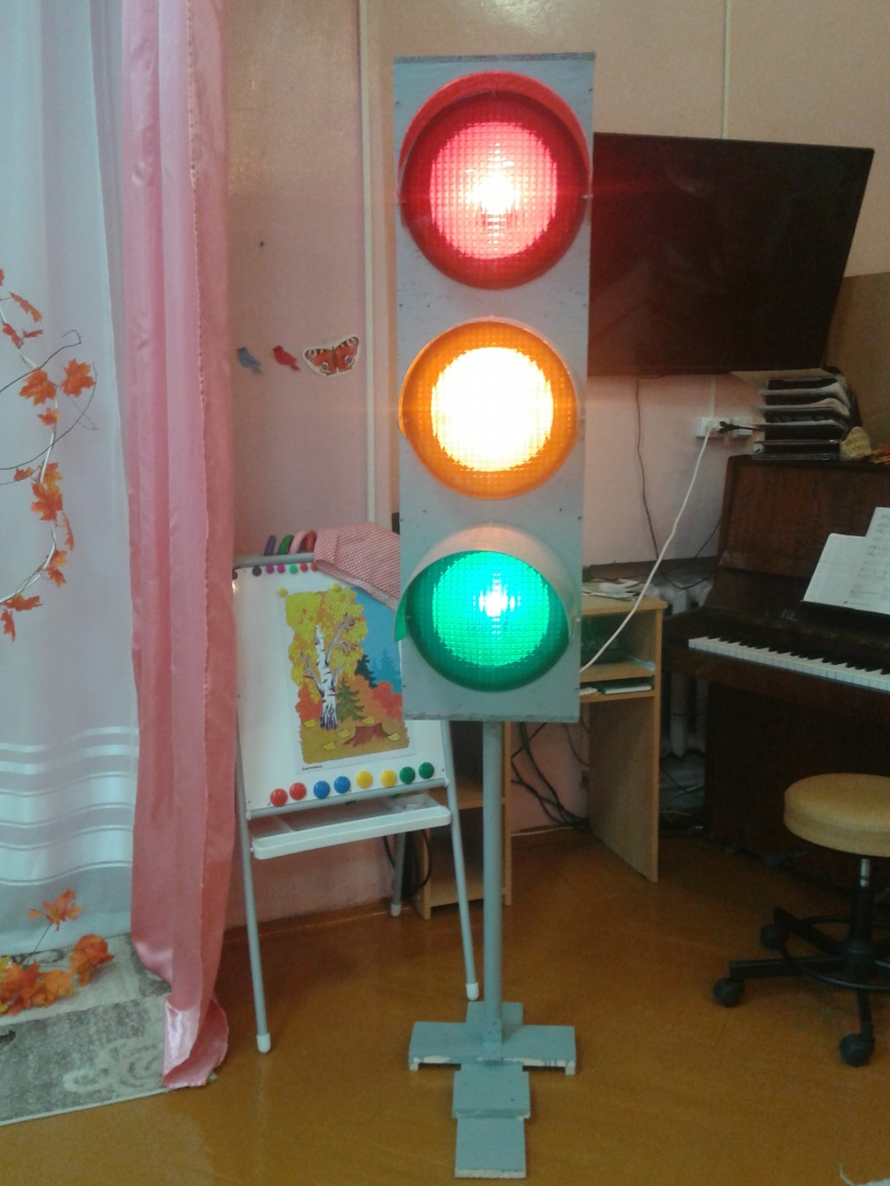
Светофор.
Буклет для родителей.
Уважаемые родители!  Мы убеждены, что вы поддержите нас в стремлении уберечь детей от опасностей, которые подстерегают их на дороге. Верим, что вы и дальше будете уделять большое внимание привитию своему ребенку навыков дорожной безопасности. Мы заинтересованы в сохранении жизни и здоровья всех членов вашей семьи, но безопасность дорожного движения во многом зависит от вас самих!  Вместе научим ребенка безопасно жить в этом мире!  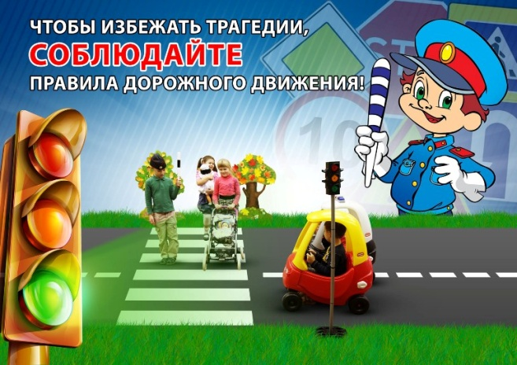 | Рекомендации для родителей  1.При выходе из дома:  • сразу обратите внимание ребенка на движение транспортных средств у подъезда и вместе посмотрите, не приближается ли к вам автомобиль, мотоцикл, мопед, велосипед;  • если у подъезда стоят транспортные средства или растут деревья, закрывающие обзор, приостановите свое движение и оглянитесь - нет ли за препятствием опасности.  2. При движении по тротуару:  • придерживайтесь правой стороны тротуара; не ведите ребенка по краю тротуара: взрослый должен находиться  со стороны проезжей части; крепко держите малыша за руку;  • приучите ребенка, идя по тротуару, внимательно наблюдать за выездом со двора и т. п.;  • разъясните ребенку, что забрасывание проезжей части камнями, стеклом  и т. п., повреждение дорожных знаков  могут привести к несчастному случаю;  • не приучайте ребенка выходить  на проезжую часть; коляски и санки с  детьми возите только по тротуару;  • при движении группы ребят учите их идти в паре, выполняя все ваши указания или других взрослых, сопровождающих детей. | 3. Готовясь перейти дорогу:  • остановитесь или замедлите движение, осмотрите проезжую часть;  • привлеките ребенка к наблюдению за обстановкой на дороге;  • подчеркивайте свои движения:  поворот головы для осмотра улицы, остановку для осмотра дороги, остановку для пропуска автомобилей;  • учите ребенка различать приближающиеся транспортные средства;  • не стойте с ребенком на краю тротуара, так как при проезде транспортное средство может зацепить, сбить, наехать задними колесами;  • обратите внимание ребенка на транспортное средство, готовящееся к повороту, расскажите о сигналах указателей поворота у автомобиля и жестах мотоциклиста и велосипедиста;  • неоднократно показывайте ребенку, как транспортное средство останавливается у перехода, как оно движется по инерции.  4. При переходе проезжей части:  • переходите дорогу только по пешеходным переходам или на перекрестках по отмеченной линии - зебре, иначе  ребенок привыкнет переходить где придется; не спешите и не бегите; переходите дорогу всегда размеренным шагом;
• не переходите дорогу наискосок; подчеркивайте, показывайте и рассказывайте ребенку каждый раз, что идете строго поперек улицы, что это делается для лучшего наблюдения за авто-, мото транспортными средствами; не торопитесь переходить дорогу, если на другой стороне вы увидели друзей, родственников, знакомых, нужный автобус или троллейбус. Не спешите и не бегите к  ним, внушите ребенку, что это опасно;  • не начинайте переходить улицу, по которой редко проезжает транспорт, не посмотрев вокруг;  •объясните ребенку, что автомобили могут неожиданно выехать из переулка, со двора дома;  •при переходе проезжей части по нерегулируемому переходу в группе людей учите ребенка внимательно следить за началом движения транспорта, иначе  он может привыкнуть при переходе  подражать поведению спутников, не наблюдающих за движением транспорта.  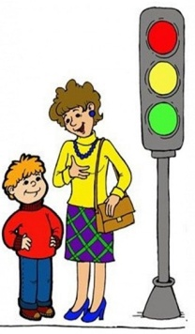 | Несколько советов по безопасности на дороге для Вас:  - Даже если вы едете по знакомой дороге на небольшое расстояние, убедитесь, что все пассажиры в машине, на переднем и заднем сиденье пристегнуты ремнями безопасности.  - Ребенок до 12 лет должен находиться в автомобиле в специальном детском сиденье, отрегулированном в соответствии с его ростом и комплекцией.  - Помните, что скоростной режим на дороге зависит не только от ограничения скорости, но и от плотности потока автомобилей. Всегда держите дистанцию с транспортным средством впереди, чтобы избежать столкновения при экстренном торможении.  - Вам необходимо выбрать — либо пить, либо вести машину. Каждое пятое происшествие на дорогах России связано с управлением транспортным средством в состоянии опьянения.  - Проверьте состояние вашей машины перед дорогой. Спущенные шины могут явиться причиной аварий на дороге.  Важно!  Не пренебрегайте этим советами. Следование им могло бы спасать более 3.000 жизней ежегодно! | Уважаемые родители!  Вы являетесь для детей образцом поведения. Вы — объект любви и подражания для ребенка. Это необходимо помнить всегда и тем более, когда вы делаете шаг на проезжую часть дороги вместе с малышом.  Чтобы ребенок не попал в беду, воспитывайте у него уважение к правилам дорожного движения терпеливо, ежедневно, ненавязчиво.  Ребенок должен играть только во дворе под вашим наблюдением. Он должен знать: на дорогу выходить нельзя.  Не запугивайте ребенка, а наблюдайте вместе с ним и используйте ситуацию на дороге, дворе, улице; объясните, что происходит с транспортом, пешеходами.  Развивайте у ребенка зрительную память, внимание. Для этого создавайте дома игровые ситуации.  Пусть ваш малыш сам приведет вас в детский сад и из детского сада домой.  